PEDIDO DE PROVIDÊNCIAS Nº 999/2021
Roçada, capina e limpeza do espaço público na Rua General Cândido Mariano da Silva Rondon, em frente ao nº 297, no Bairro Rondônia.
Solicita-se, após os trâmites regimentais, que seja enviada cópia da presente proposição ao Poder Executivo, para que realize as seguintes providências:
Roçada, capina e limpeza do espaço público na Rua General Cândido Mariano da Silva Rondon, em frente ao nº 297, no Bairro Rondônia.
Novo Hamburgo, 23 de março de 2021.
Vereador Felipe Kuhn Braun
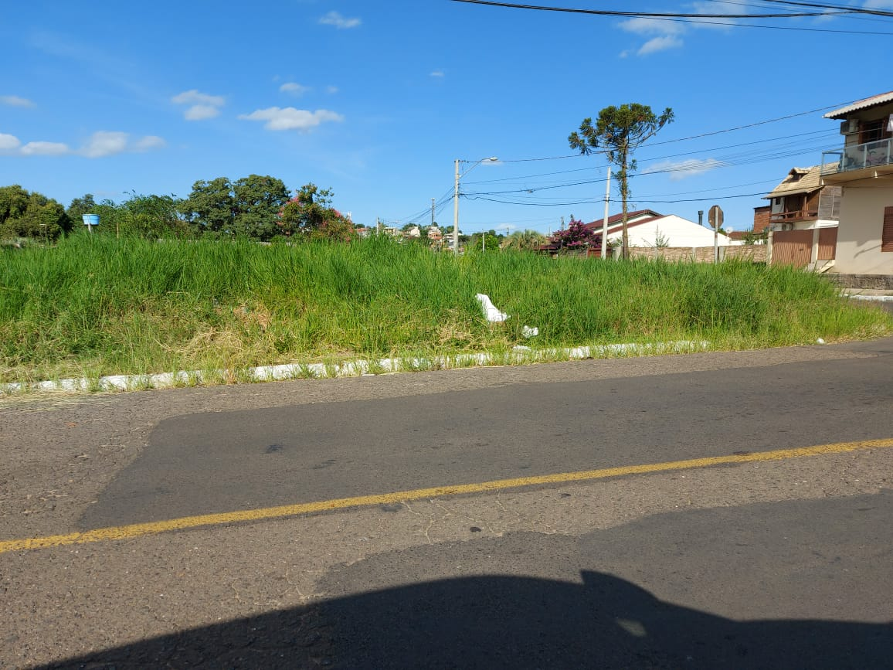
Obs.: Redação conforme original do autor.
/EL

